**发现服务**

服务A需要向服务B发送请求，那么B的ip地址是多少呢？

这里引入了发现服务，发现服务保存了A、B的地址

**服务注册**

发现服务如何知道服务A、B的地址？如下有两种服务注册方式

自注册：

服务A、B启动时，自动向发现服务注册其地址，当服务状态改变时，自动通知给发现服务

第三方注册：

服务A、B启动时，自动向发现服务注册其地址，发现服务新起一个进程，监控所有以注册服务的状态

**服务调用**A需要向服务B发送请求，如何发送？

客户端发现：

A访问发现服务，获取B的地址，然后向B的地址发送

服务端发现：

这里新加了一个中间服务，用于服务到服务之间的调用

A将请求发送给中间服务，中间服务从发现服务获取B的地址，中间服务调用B

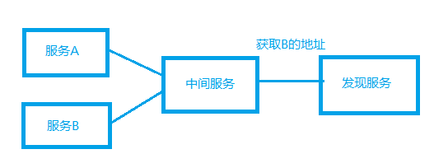

**Api网关**

一般客户端（如：浏览器页面）多需要从多个服务获取数据，但客户端并不知道服务的地址

Api网关主要解决客户端到服务的调用问题

客户端只需调用Api网关，Api网关从发现服务获取服务的地址，然后调用服务

职责：

请求转发（如：/abc开头的URL发送给服务A，/def开头的发送给服务B）

验证权限

均衡负载

断路器（某个服务调用的失败此时超过设定的值，则一定时间内不在对该服务进行调用）